CONSIDERACIONES PANTALLA INICIO ACCESO A MÓDULOS

Hola Juan:

Te comento cosas de lo que he podido ver en esta primera versión que me has mandado del software para ver que podemos ir haciendo. De momento en este documente te comento lo que veo cuando desde la pantalla INICIO pulso los botones para acceder a cada módulo. Te iré mandando luego lo que veo ya dentro de cada módulo, para ver si así es menos lioso.

PANTALLA INICIO
PRIMERO
Nos falta por poner el botón para acceder a la configuración de los parámetros que controlan el celo de los animales, los periodos de producción de leche, el secado, etc…
Cierto es que en el primer documento que te envié no aparece este botón (fallo mío) si bien hablo de él en el documento 1 CONSULTA JUAN (páginas 8 y 9) y luego lo vemos varias veces mas cuando hemos hablado de las alarmas para mover de rodeos, el cálculo de la paridera, etc… Lo ideal sería poder ponerlo en esta pantalla, pero si os complica mucho podríamos meterlo dentro de la de animales por ejemplo.
Te pego como sería bueno que quedara:
Resumen |  |  | 5 Animales |  |  | Rodeos |  |  | Ordeñes
Reproducción |  |  |  |  |  | Genética
Registro de Celos |  |  | Registros Sanitarios |  |  | Raciones |  |  | Notas
Asignar nuevo usuario |  |  | Alertas y notificaciones |  |  | Configuración

SEGUNDO
Que posibilidad tenemos de cambiar la palabra “RODEOS” por “LOTES” ¿????

TERCERO
Las búsquedas de animales han de poder hacerse por NÚMERO DE RP/CARAVANA, NOMBRE O CÓDIGO RIFD y han de poder ser mucho mas amplias.
Por ejemplo, si en la barra de búsqueda yo pongo ROSA, me ha de sacar todos aquellos animales que en su NÚMERO DE RP/CARAVANA, NOMBRE o CÓDIGO RFID aparezca la palabra ROSA; si por ejemplo tecleo tres dígitos (381) me han de aparecer todos los animales que en su NÚMERO DE RP/CARAVANA, NOMBRE o CÓDIGO RFID aparezcan esos tres dígitos en ese orden. Igual que si solamente tecleo el número 1. No sé si me explico
Otra cosa que es muy importante es que el código RIFD NUNCA SE PUEDE REPETIR y caso de que se repita ha de saltar un aviso de animal duplicado o algo parecido.

CUARTO
En la búsqueda de animales siempre han de aparecer ordenados por el código RFID (aunque este no aparece en la página de resultados mostrados) siempre en orden ascendente. Te pego un ejemplo de busque realizada en la web de referencia con la palabra “ROSA”:
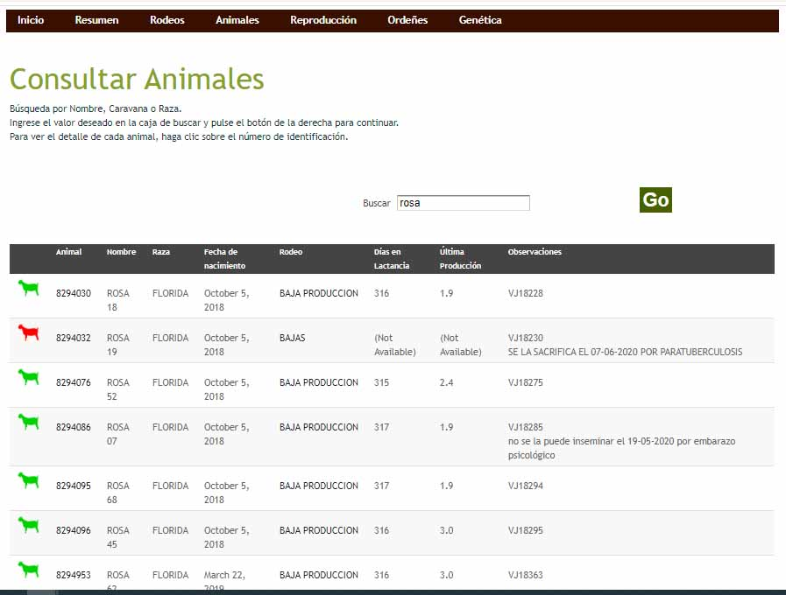

PULSO BOTÓN RESUMEN
DE MOMENTO NO APARECE ACTIVO

PULSO BOTÓN ANIMALES
PRIMERO
No veo el botón de poder exportar la base de datos de todos los animales a EXCEL.

SEGUNDO
En esta página los animales también han de aparecer ordenados en forma ascendente por el código RFID, aunque lo que realmente se muestra en el crotal amarillo es el número de RP/Caravana.

TERCERO
Al hacer SCROLL, al final de la página deberían salir las ACCIONES POSIBLES en botones de NUEVO ANIMAL, REPORTES DE GANADO Y MOVER ANIMALES DE RODEO al igual que lo tenemos en el inicio de la página (botones azules) pero que desaparece al ir bajando.

PULSO BOTÓN RODEOS
PRIMERO
Los rodeos han de aparecer ordenados en forma ascendente en función de la fecha de creación de los mismos.

SEGUNDO
Los rodeos cuyos animales no sean activos (se selecciona al crear/editar el rodeo) no tienen que tener la opción de “RACIONES”.

TERCERO
Al hacer SCROLL, al final de la página deberían salir las ACCIONES POSIBLES en botones de CREAR NUEVO RODEO, REPORTES DE GANADO Y MOVER ANIMALES A OTRO RODEO al igual que lo tenemos en el inicio de la página (botones azules) pero que desaparece al ir bajando.

CUARTO
En la descripción de los iconos de las alertas no aparece la de CELO OBSERVADO.

PULSO BOTÓN ORDEÑES
NO HABILITADO

PULSO BOTÓN REPRODUCCIÓN
PRIMERO
Deberíamos hacer que los números de las casillas (los que indican la cantidad de hembras para servicio, para tacto, por parir y lactancias activas) sean mas grandes para que se vean mejor.

PULSO BOTÓN RECURSOS GENÉTICOS
PRIMERO
La caja que contiene a cada recurso genético debería destacar mas del fondo de la pantalla (por ejemplo un relleno de gris muy suave).

PULSO BOTÓN REGISTRO DE CELOS
NO HABILITADO

PULSO BOTÓN REGISTROS SANITARIOS
PRIMERO
Los rodeos han de aparecer ordenados en forma ascendente en función de la fecha de creación de los mismos.

PULSO BOTÓN RACIONES
NO HABILITADO

PULSO BOTÓN NOTAS
NO HABILITADO

PULSO BOTÓN ASIGNAR NUEVO USUARIO
NO HABILITADO

PULSO BOTÓN ALERTAS Y NOTIFICACIONES
NO HABILITADO

